**ХИМИЧЕСКИЙ И ЭЛЕКТРОХИМИЧЕСКИЙ СИНТЕЗ, СТРОЕНИЕ МЕТАЛЛОКОМЛЕКСОВ АЗОСОЕДИНЕНИЙ, СОДЕРЖАЩИХ ДОПОЛНИТЕЛЬНУЮ АЗОГРУППУ**

С.А. Мащенко1, А.С. Бурлов1, Г.Г. Александров2,

Е.Д. Гарновская1, С.И. Левченков3

*1НИИ физической и органической химии Южного федерального университета, г. Ростов-на-Дону*

*2Институт общей и неорганической химии*

*им. Н.С. Курнакова РАН, г. Москва*

*3Южный научный центр РАН, г. Ростов-на-Дону*

*E-mail: [anatoly.burlov@yandex.ru](mailto:anatoly.burlov@yandex.ru)*

На основе азосоединения **I -** производного 4-гидроксикумарина химическим и электрохимическим способами получены металлохелаты Сu(II), Co(II) и Ni(II) **II**, содержащие дополнительную азогруппу в аминном фрагменте.



Сигналы ароматических протонов в 1Н ЯМР спектре **I** проявляются при 7.32-8.23 м.д. Сигнал протонов NH групп проявляется при 16.39 м.д. В ИК спектре указанного азосоединения наблюдаются полосы поглощения при 3036 см-1 (ν NH) и 1731 см-1 (ν С=О).

Такие спектральные характеристики указывают на реализацию в лигандной системе **I** гидразонной таутомерной формы, что подтверждается данными РСА, выполненного для данного соединения (см. рисунок).

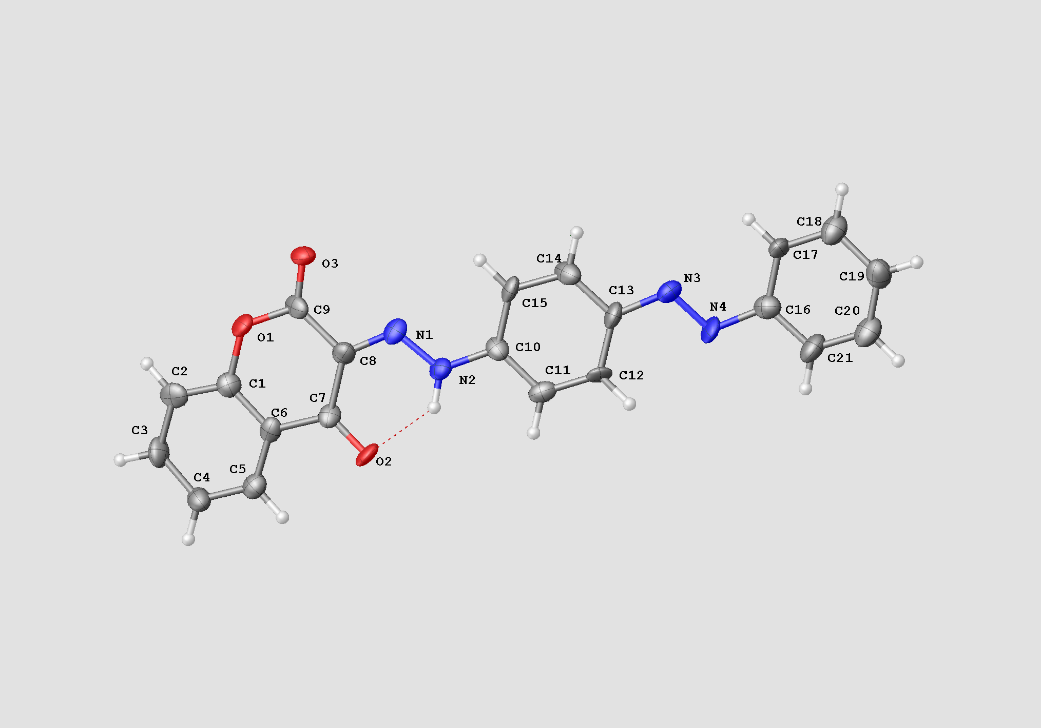

Молекулярная структура **I**.

Согласно данным элементного анализа, комплексы имеют состав ML2.

Все комплексы парамагнитны. Значения магнитных моментов при 294 К µэфф. = 1.88 М.Б. (M = Cu), 4.45 М.Б. (M = Co), 2.24 М.Б. (M = Ni).

В ИК спектрах комплексов исчезают полосы поглощения ν NH, а полосы ν С=О понижаются на 11-45 см-1. В ИК спектрах комплексов так же проявляются интенсивные полосы поглощения ν Ph-O в области 1357-1374 см-1, что свидетельствует о монодепротонировании лиганда при комплексообразовании. Лиганд **I** находится в комплексе в азоформе.

Работа выполнена при финансовой поддержке РФФИ (грант 14-03-31419 мол_а). ИК спектры и спектры ЯМР получены с использованием оборудования Центра коллективного пользования Южного федерального университета «Молекулярная спектроскопия».